**Стрельчёнок Луцея (Stralczonkowa Łuceja)**

20 ноября 1799 г – крестная мать Агаты, дочери Бавтруков Астафия и Агафии с деревни Нивки (НИАБ 136-13-894, лист 40, №51/1799-р (ориг), НИАБ 136-13-938, лист 245, №46/1799-р (коп)).

**НИАБ 136-13-894:** Лист 40. **Метрическая запись №51/1799-р (ориг).**

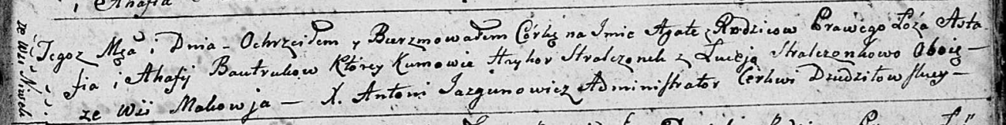

Дедиловичская Покровская церковь. 20 ноября 1799 года. Метрическая запись о крещении.

Bautrukowna Agata – дочь родителей с деревни Нивки.

Bautruk Astafij – отец.

Bautrukowa Ahafija – мать.

Stralczonek Hryhor – кум, с деревни Маковье.

Stralczonkowa Luceja – кума, с деревни Маковье.

Jazgunowicz Antoni – ксёндз.

**НИАБ 136-13-938:** Лист 245. **Метрическая запись №46/1799-р (коп).**

(См. тж. НИАБ 136-13-894, лист 40, №51/1799-р (ориг); РГИА 823-2-18, лист 273об, №50/1799-р (коп))

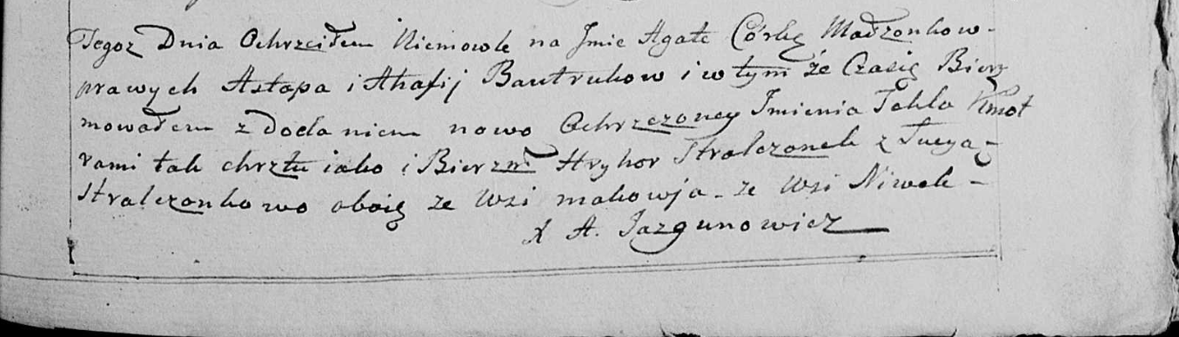

Дедиловичская Покровская церковь. 6 ноября 1799 года. Метрическая запись о крещении.

Bautrukowna Agata Tekla – дочь родителей с деревни Нивки.

Bautruk Astap – отец.

Bautrukowa Ahafia – мать.

Stralczonek Hryhor – кум, с деревни Маковье.

Stralczonkowa Lucya - кума, с деревни Маковье.

Jazgunowicz Antoni – ксёндз.